Xã Phú Trung tích cực tham cuộc thi - Tuyên truyền Chỉ thị số 39-CT/TW về nâng cao hiệu quả tín dụng chính sách xã hội trong giai đoạn mới.
Hưởng ứng Cuộc thi tuyên truyền Chỉ thị số 39-CT/TW ngày 30/10/2024 của Ban Bí thư Trung ương Đảng về nâng cao hiệu quả tín dụng chính sách xã hội trong giai đoạn mới, toàn thể cán bộ hội đoàn thể các tổ chức chính trị – xã hội nhận ủy thác tín dụng chính sách xã Phú Trung đã tích cực tham gia Cuộc thi.
Chỉ thị số 39-CT/TW khẳng định tầm quan trọng đặc biệt của tín dụng chính sách xã hội trong phát triển kinh tế – xã hội, giảm nghèo bền vững, xây dựng nông thôn mới và bảo đảm an sinh xã hội. Việc đẩy mạnh tuyên truyền Chỉ thị góp phần lan tỏa nhận thức, đổi mới tư duy và nâng cao trách nhiệm của đội ngũ cán bộ làm công tác tín dụng chính sách trong giai đoạn mới.
Cuộc thi được tổ chức theo hình thức thi trực tuyến gồm 20 câu hỏi trắc nghiệm, thời gian làm bài 5 phút, diễn ra từ 12h00 ngày 20/11/2025 đến 12h00 ngày 26/11/2025, mỗi thí sinh được dự thi 01 lần. Tại xã Phú Trung, phong trào hưởng ứng Cuộc thi đang diễn ra sôi nổi và mạnh mẽ.
Toàn thể cán bộ thuộc các Tổ chức chính trị – xã hội cấp xã nhận ủy thác (12/12 cán bộ) đã chủ động tham gia thi, thể hiện tinh thần trách nhiệm, sự quan tâm và sự đồng hành cùng NHCSXH trong nhiệm vụ nâng cao chất lượng hoạt động ủy thác.
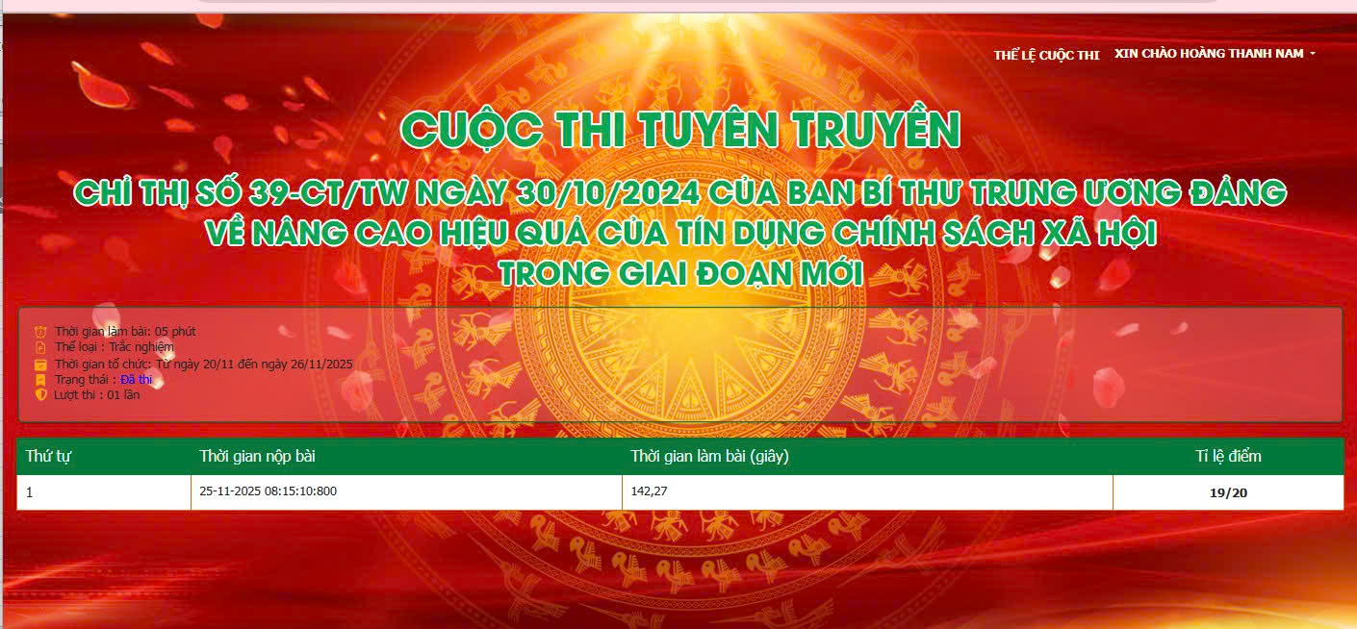
Những kết quả bước đầu này thể hiện sự vào cuộc nghiêm túc, đồng bộ và tinh thần hưởng ứng mạnh mẽ của cả hệ thống chính trị tại địa phương trong suốt thời gian diễn ra Cuộc thi. Đồng thời, đây cũng là minh chứng rõ nét cho sự đoàn kết, quyết tâm và tinh thần trách nhiệm cao của cán bộ, hội đoàn thể và cộng đồng.
Cuộc thi không chỉ giúp nâng cao kiến thức và hiểu biết về tín dụng chính sách xã hội, mà còn tạo động lực để mỗi cán bộ và mỗi thành viên trong hệ thống ủy thác tiếp tục phát huy vai trò, trách nhiệm của mình, góp phần thực hiện thắng lợi nhiệm vụ chính trị được giao.
Tác giả: UBND xã Phú Trung – Minh Tú

